Боровиковский
Владимир Лукич(1757- 1825) - русский художник, мастер портрета.
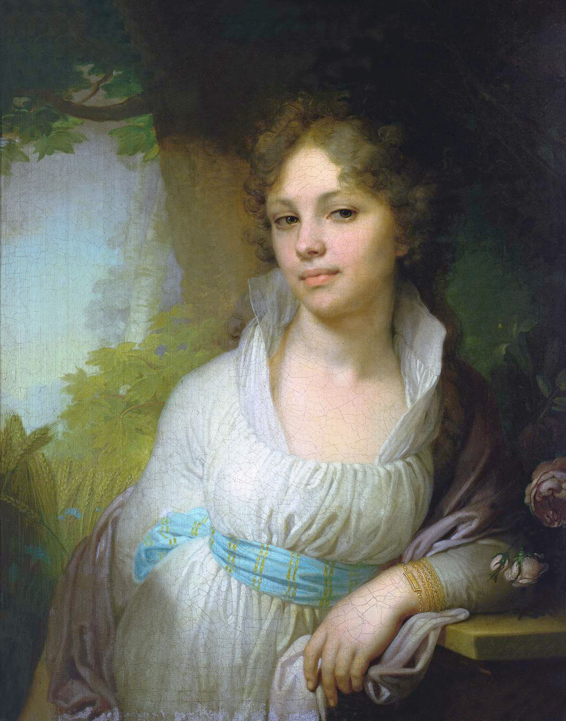
Портрет М.И. Лопухиной.

Родился в Миргороде 24 июля 1757, в семье казака Луки Боровика. Отец и два брата, Василий и Иван, были иконописцами, работавшими в окрестных храмах. Под руководством отца учился иконописи. Пройдя воинскую службу, занимался церковной живописью в духе украинского барокко.

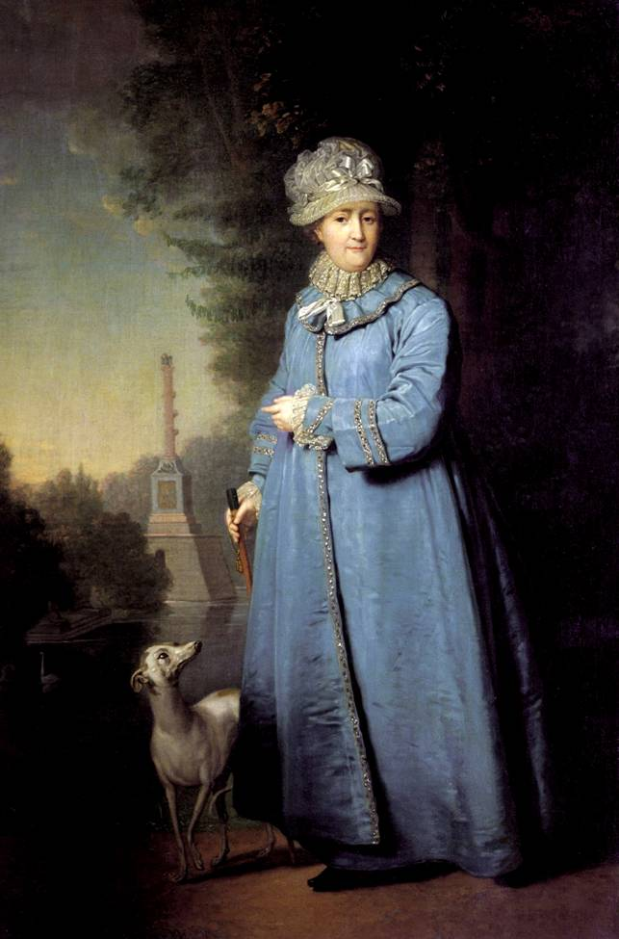
В 1787 он исполнил две аллегорические картины для украшения одного из «путевых дворцов» Екатерины II, возводившихся на пути её следования в Крым. Эти картины обратили особенное внимание императрицы. Императрица пожелала видеть автора картин, говорила с ним и советовала ему ехать в Петербург, в Академию Художеств.

В числе его работ - великолепный портрет Екатерины II, прогуливающейся в Царскосельском саду.

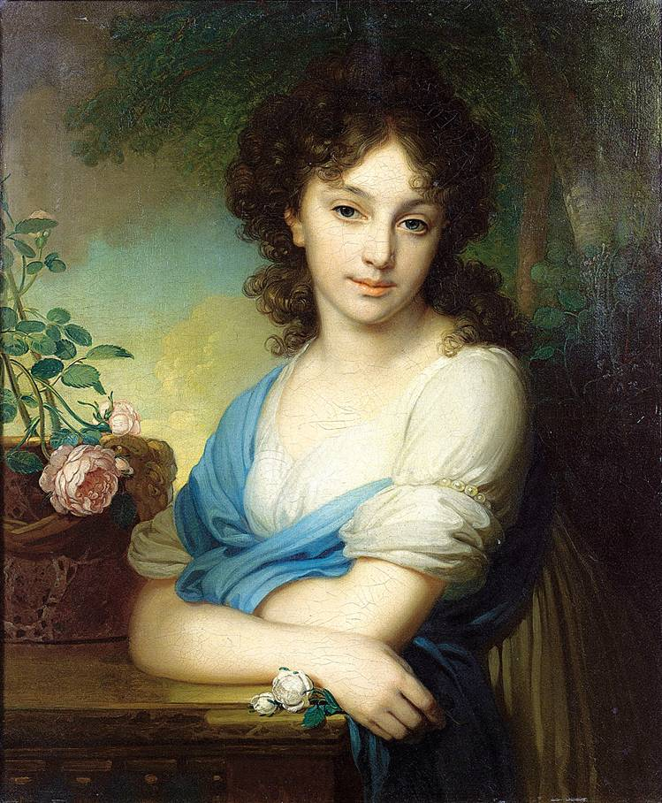

Портрет Нарышкиной.

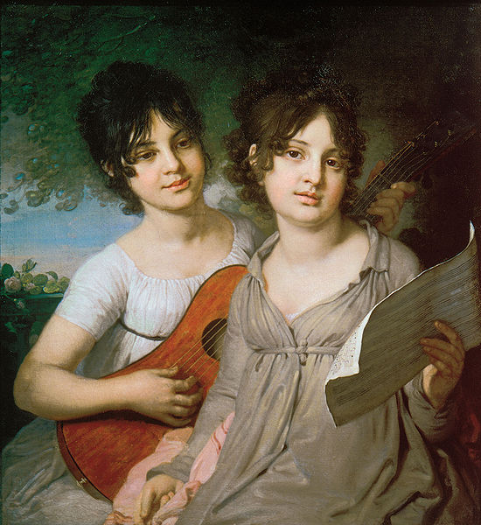
Портрет сестёр Гагариных.

Наиболее ярко талант художника раскрылся в серии женских портретов. Их отличает исключительная тонкость в передаче характеров, неуловимых движений душевной жизни и объединяет нежное поэтическое чувство.
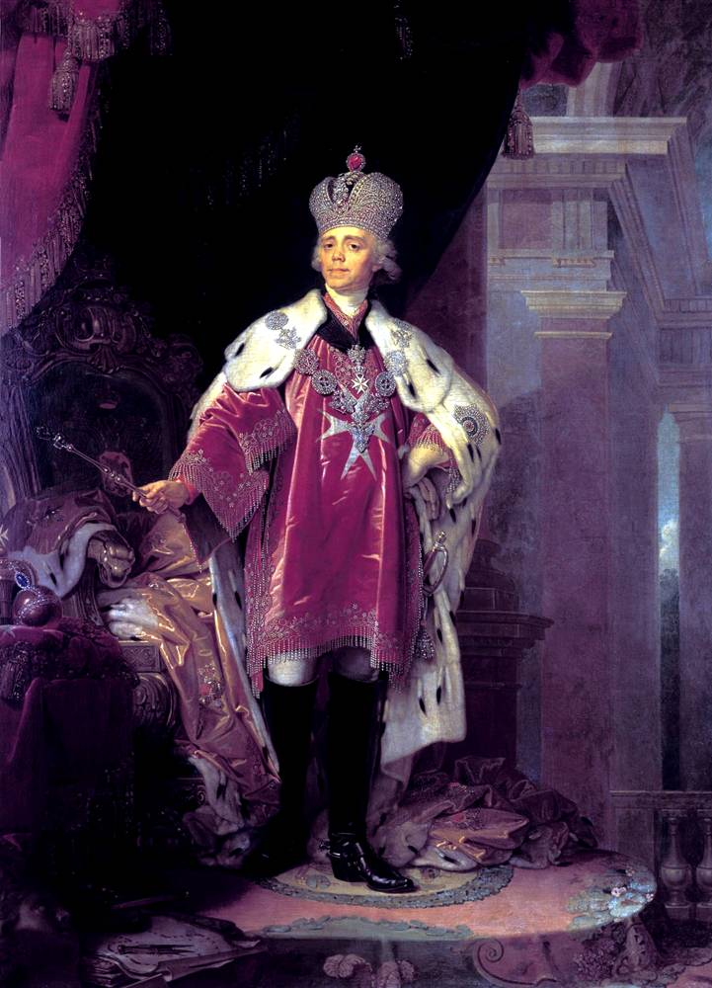

Портрет императора Павла I.
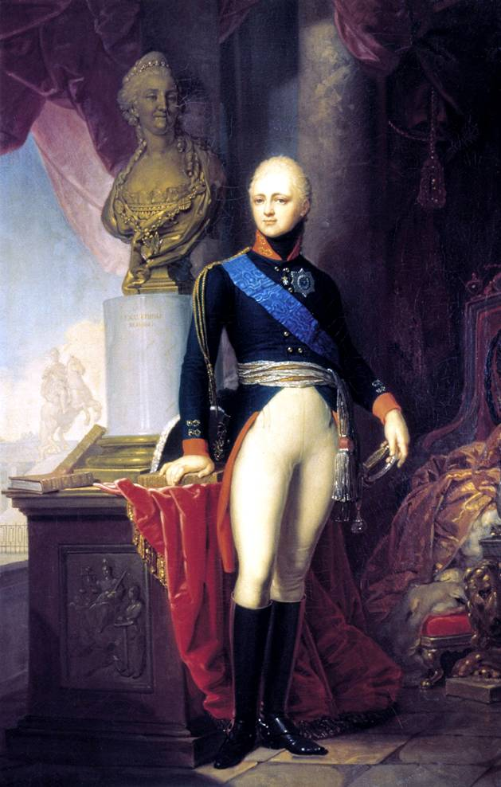

Портрет императора Александра I.

